2. Identyfikacja obiektów analitycznych (Klub Push IT)
A) Przypadek użycia: Zarezerwuj salę fitness
- Aktor: Klient
- Klasy graniczne (Boundary): Interfejs Grafiku i Rezerwacji (ekran przeglądania wolnych terminów).
- Klasy sterujące (Control): Obsługa Rezerwacji (logika sprawdzająca ważność karnetu i blokująca termin).
- Klasy przechowujące (Entity): Rezerwacja (dane o rezerwacji), Sala Fitness (dane o dostępnych zasobach), Konto Klienta (weryfikacja aktywnego karnetu).

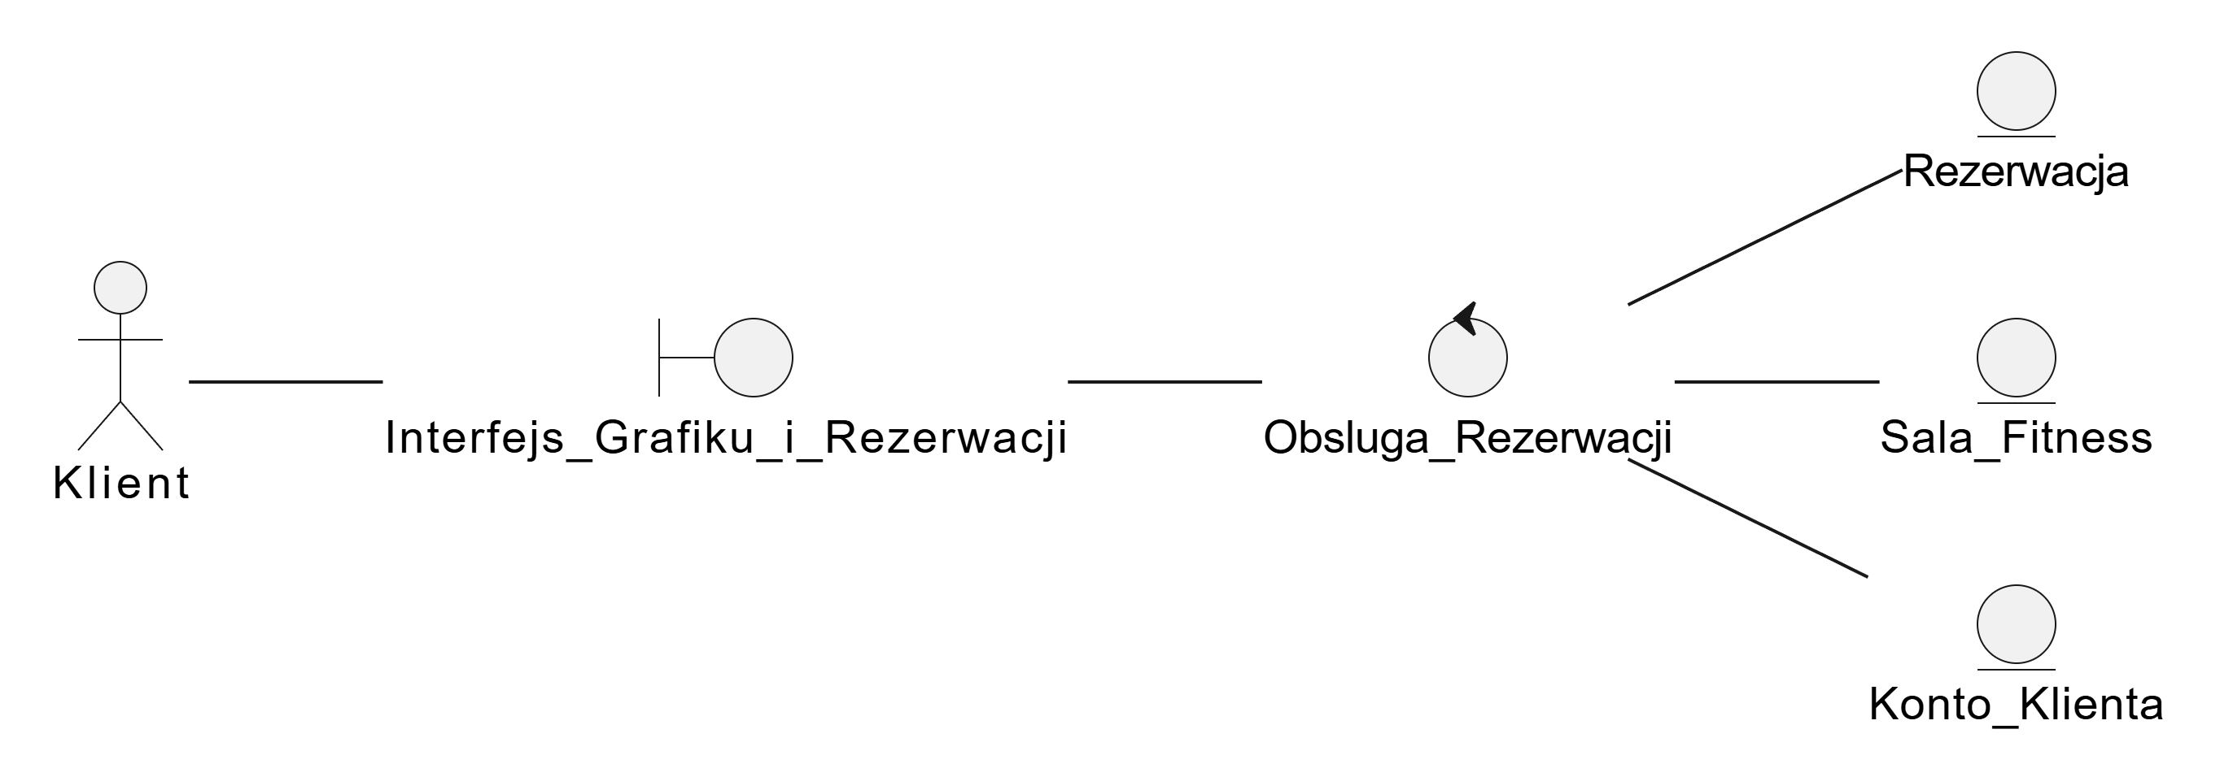
B) Przypadek użycia: Kup karnet / wejściówkę
- Aktorzy: Klient, System Płatności
- Klasy graniczne (Boundary): Katalog Usług/Cennik (ekran oferty), Formatka Płatności, Interfejs API Płatności (dla komunikacji z systemem zewnętrznym).
- Klasy sterujące (Control): Proces Zakupu (obsługa koszyka i regulaminu), Autoryzacja Transakcji (logika wymiany danych z bankiem).
- Klasy przechowujące (Entity): Karnet (nadane uprawnienia), Transakcja (ślad finansowy w systemie).
